FICHA TÉCNICA  CULTURA: MARACUJÁ (Passiflora edulis)  COMPONENTE FITOSSANITÁRIA | 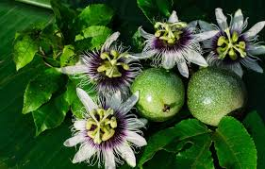 | 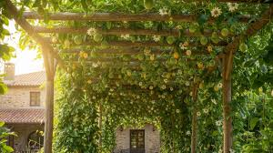

Principais Pragas

- Mosca-da-fruta ou mosca do Mediterrâneo (Ceratitis capitata Wied.)
- Cochonilhas algodão (Planococus sp.) e Cochonilha negra (Parasaissetia nigra Nietner)
- Tripes (Heliothrips haemorrhoidalis Bouché)
- Ácaros
- Afídeos

- Mosca-da-fruta ou mosca do Mediterrâneo (Ceratitis capitata Wied.)

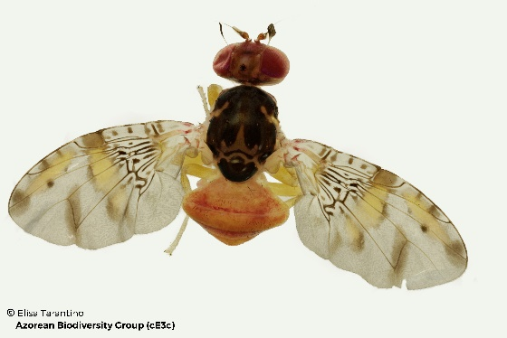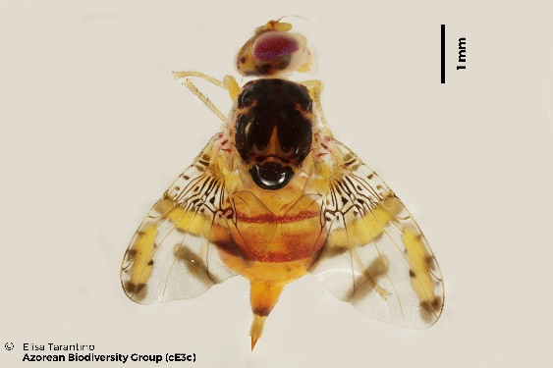

Figura 1. Adulto macho e fêmea de mosca do mediterrâneo (Ceratitis capitata Wied.)

- Danos: Perfuração dos frutos, originando o seu apodrecimento interno e perda de qualidade comercial
- Risco: Médio a elevado (praga presente em várias culturas)
- Pico: Verão e Outono, coincidindo com condições favoráveis ao seu desenvolvimento e maior disponibilidade de frutos

Sintomas
Adultos da mosca-do-Mediterrâneo (C. capitata Wied.) apresentam coloração predominantemente amarela, asas transparentes de tonalidade amarelo-rosa e listras amarelas (Fig. 1).
O ataque dessas moscas provoca queda dos frutos em proporção elevada. Apresenta muitos hospedeiros, como abacate, acerola, ameixa, araçá, café, cajá, caqui, carambola, citros, damasco, figo, goiaba, jambo, maçã, mamão, manga, maracujá, marmelo, nectarina, nêspera, pera, pêssego e pitanga.

Controlo
- Cultural: Colheita precoce (reduz infestação), Recolha e destruição obrigatória de frutos caídos, evitar podas excessivas, mantendo uma boa densidade foliar, controlo da vegetação espontânea e ornamentais, reduzindo locais favoráveis ao desenvolvimento e abrigo da praga.
- Biotécnico: Diversos tipos de Armadilhas massivas (tipo garrafa + atrativo alimentar ou feromona sexual): copo mosqueiro, decis trap, ceratrapou atrativo baseado na fruta macerada.
- Biológico: Utilizar galináceos, adaptando a carga de aves à dimensão da parcela,
- Químico: Aplicar substâncias inseticidas homologada para esta praga nesta cultura (consultar https://sifito.dgav.pt/)

- Cochonilhas (Coccoidea)

As cochonilhas são insetos que podem causar prejuízos no maracujazeiro, afetando tanto os frutos como as folhas. As espécies mais frequentes são a cochonilha-algodão (Pseudococcus citri Risso, Pseudococcus longispinus Targioni Tozzetti) e a cochonilha-negra (Parasaissetia nigra Nietner)( Fig. 2 e 3).

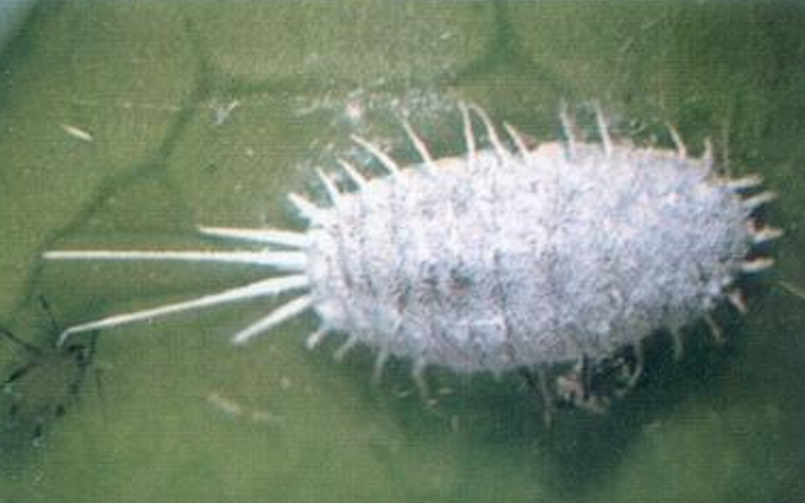 | 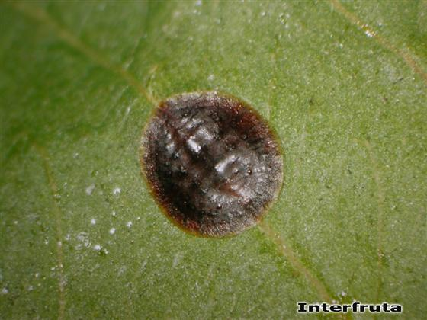
Figura 2. Adulto macho e fêmea de Pseudococcus longispinus Targioni Tozzetti. | Figura 3. Adulto macho e fêmea de lapa preta ou cochonilha negra (Parasaissetia nigra Nietner)
- Danos: As cochonilhas do maracujá são insetos sugadores que com a sua alimentação retiram seiva, enfraquecem a planta, causa amarelecimento, desfolha, seca de ramos, queda de produtividade e, em muitos casos, favorecem a fumagina (Capnodium spp.), um fungo preto que cresce sobre o melaço libertado por algumas espécies.
- Risco: Médio (pragas presentes várias culturas)
- Pico: Aparecem ao longo de todo o ano, com maior incidência nos períodos da Primavera e do Outono, quando se verificam condições favoráveis de temperatura e humidade.

- Controlo:
Deve-se proceder à monitorização do pomar, visando o conhecimento da flutuação populacional das cochonilhas.
- Cultural:
  - através da poda de ramos infestados pelas cochonilhas; controlar as populações de formigas impedindo o seu acesso às plantas;
  - uso de plantas certificadas e sadias.
- Biológico:
  - natural realizado por parasitóides e predadores (coleópteros- joaninhas, crisópideos) e aplicação de fungos entomopatogénicos.
  - através da aplicação de Óleos minerais (caldas oleosas associadas às formulações de cobre), sabão potassa. Óleo vegetal
- Químico: (Não autorizado em Agricultura Biológica)
  - Aplicação de substâncias ativas inseticidas seletivas homologadas.

Recomenda-se normalmente a adoção da seguinte estratégia de controlo no maracujazeiro:
• Proceder à poda de formação e manutenção, evitando o excesso de vegetação e promovendo um bom arejamento da planta. Uma copa mais equilibrada dificulta a instalação e desenvolvimento da praga;
• Aquando da rebentação, realizar lavagens com água e sabão (sabão azul ou sabão potássico), utilizando um jato com alguma pressão e direcionado às zonas mais afetadas, nomeadamente ramos e estruturas onde as cochonilhas se fixam;
• A poda, para além de melhorar a estrutura da planta, permite eliminar uma parte significativa da praga, sobretudo nas fases mais jovens. Deve ser feita de forma regular e cuidadosa, removendo os órgãos mais infestados;
• A aplicação de produtos à base de cobre, como a calda bordalesa, para além da sua ação preventiva sobre doenças como a antracnose, pode contribuir indiretamente para reduzir a incidência da praga;
• Para o controlo da fumagina, uma vez que este fungo se desenvolve apenas à superfície, sobre o melaço, recomenda-se a lavagem das plantas com água e sabão, de modo a remover a camada escura e restabelecer a capacidade fotossintética;
• Controlar a presença de formigas, uma vez que estas estabelecem uma relação de proteção com as cochonilhas, alimentando-se da melada produzida. A redução da atividade das formigas contribui para o controlo natural da praga;
• A utilização de barreiras físicas, como fitas ou cones colocados no tronco das plantas, pode impedir o acesso das formigas à parte aérea, ajudando a quebrar esta relação e favorecendo a ação de inimigos naturais das cochonilhas.

- Tripes

Os tripes são pequenos insetos com 0,5 mm a 5,0 mm de comprimento (Fig.4). Os adultos são de coloração escura. As ninfas e as formas jovens são geralmente amarelados, e estão escondidos dentro das flores e rebentos.

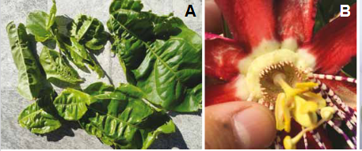
Figura 4 – Ataque de tripes em folhas (A) e flores (B) do maracujá.

Estes insetos têm o hábito de se abrigar nas partes mais tenras da planta, sendo comumente encontrado nos botões florais, nos frutos pequenos e na face inferior das folhas, hastes e gemas apicais (Fig.4).
Temperaturas altas e baixa humidade do ar são condições climáticas muito favoráveis à ocorrência de fortes infestações desta praga.

- Sintomas e Danos: deformação das folhas, encarquilhadas ou com aspeto prateado/bronzeado; queda e malformação de botões florais e flores; casca dos frutos novos com lesões superficiais cicatrizes, rugosidades ou deformações.Os tripes atacam folhas, botões florais e frutos novos diminuindo seu crescimento e qualidade e prejudicando assim a sua comercialização.
- Risco: Médio (praga presente várias culturas)
- Pico: Aparecem ao longo de todo o ano, com maior incidência nos períodos da Primavera e do Outono, quando se verificam condições favoráveis de temperatura e humidade.

- Controlo:
- Cultural:
  - eliminação de infestantes;
  - monitorização do pomar, visando ao conhecimento da população de tripes;
  - remover flores/frutos muito atacados;
  - evitar adubações azotadas em excesso;
  - evitar pomares muito densos;
  - eliminar as plantas hospedeiras no pomar.
- Biológico:
  - utilizando predadores: Orius spp.;
  - ácaros predadores (Amblyseius/Neoseiulus);
  - crisopas;
  - e fungos entomopatogénicos (Beauveria bassiana ou Metarhizium anisopliae).
- Biotécnico: utilização de armadilhas adesivas azuis ou amarelas para detetar aumentos populacionais.
- Químicos: (Não permitido em Agricultura Biológica)
  - Usar apenas produtos homologados/autorizados para maracujá e tripes; alternar substâncias ativas com modos de ação diferentes para evitar resistência; molhar bem rebentos, botões florais e zonas onde os tripes se escondem.

- Ácaros

No maracujazeiro, embora esporadicamente surgem ácaros sendo os mais importantes são os ácaros planos (Brevipalpus spp.) e os ácaros-vermelhos (Tetranychus spp.).

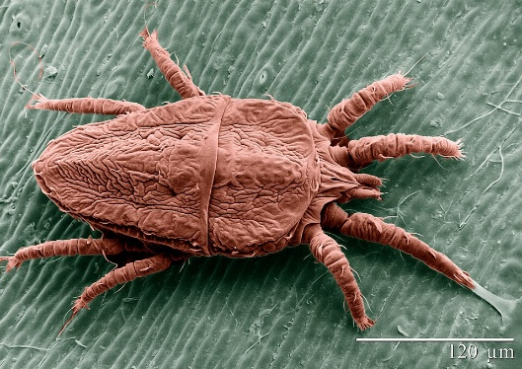 | 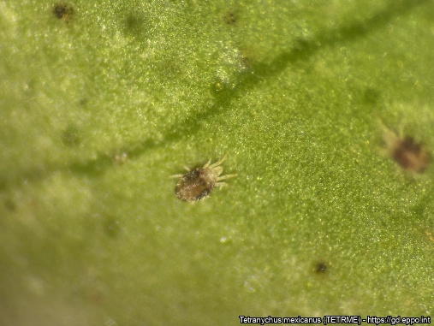
Figura 5 – Aspeto de adultos de ácaros planos (Brevipalpus spp.) e dos ácaros-vermelhos (Tetranychus spp.). (Fonte: https://commons.wikimedia.org/; https://gd.eppo.int/ ).

- Sintomas: Clorose, manchas, bronzeamento, seca de ramos e enfraquecimento da planta. Algumas espécies de Brevipalpus também estão associadas à transmissão de viroses em várias culturas. Os ácaros-vermelhos (Tetranychus spp.) através do aparecimento de pontuações amareladas, folhas bronzeadas, secas e queda de folhas. Em ataques fortes podem formar teias finas.
- Danos: redução crescimento da planta jovem, queda das folhas novas que se tronam encarquilhadas e adquirem um aspeto bronzeado ou prateado típico, casca áspera ou danos superficiais em folhas/frutos botões florais diminuindo a qualidade e prejudicando assim a sua comercialização.
- Risco: Médio (praga presente várias culturas)
- Pico: Aparecem ao longo de todo o ano, com maior incidência no Verão em períodos quentes e secos, em plantas com stress hídrico ou nutricional.

- Controlo:
- Cultural:
  - eliminação de infestantes;
  - monitorização do pomar, inspecionar culturas vizinhas (outras fruteiras) e sebes;
  - remover restos de cultura afetados;
  - eliminar flores/frutos muito atacados;
  - realizar podas sanitárias.
- Biológico: utilizando ácaros predadores da família Phytoseiidae.
- Químicos: (Não permitido em Agricultura Biológica)
  - Usar caldas à base de enxofre e apenas produtos homologados/autorizados para maracujá e para os ácaros; alternar substâncias ativas com modos de ação diferentes para evitar aparecimento de fenómenos resistência; evitar aplicação durante o período de maior atividade dos polinizadores.

- Afídeos

Os afídeos do maracujá, também chamados pulgões, são pequenos insetos sugadores. O maior problema nem sempre é a sucção da seiva pela sua alimentação mas sobretudo a transmissão de viroses.

As espécies mais abundantes são:
- Aphis gossypii (pulgão-do-algodoeiro; pulgão-verde)
- Myzus persicae;
- Aphis fabae;
- Toxoptera citricida

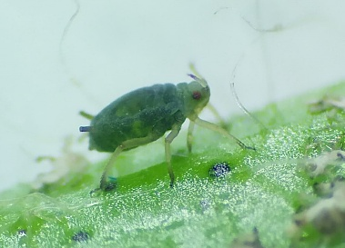 | 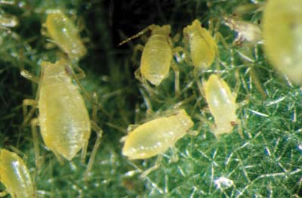 | 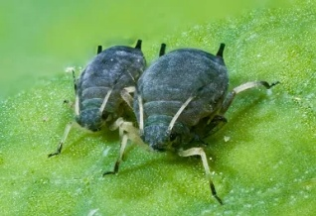 | 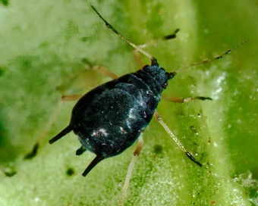
Figura 6 - Aphis gossypii (Foto: Sebastião Araújo) (https://revistacultivar.com.br/); Myzus persicae
(Foto: J. Castner, University of Florida) (https://entnemdept.ufl.edu/); Aphis fabae (Foto: Giuseppe Massimino Cocuzza) (https://www.cabidigitallibrary.org/); Toxoptera citricida (https://www.cultivasmart.com/)

- Sintomas: Enrolamento e deformação das folhas e enfraquecimento dos rebentos, presença de colónias, melada e fumagina nas folhas, sintomas de viroses.
- Danos: redução crescimento e vigor da planta, queda das folhas novas após enrolamento e a sua deformação, sução por alimentação da seiva das plantas afetadas, transmissão de viroses, redução da vida útil do pomar, frutos deformados e menores e com casca endurecida, queda de produtividade.
- Risco: Médio (praga presente várias culturas)
- Pico: Aparecem ao longo de todo o ano, com maior incidência na rebentação da planta na Primavera, em plantas com stress hídrico ou nutricional.

- Controlo:
- Cultural:
  - usar plantas certificadas e sadias; evitar enxertias com material duvidoso; eliminação de infestantes e de hortícolas já em fim de produção (feijão, favas, cucurbitáceas);
  - eliminar plantas doentes ou com sintomas fortes ou suspeita de presença de viroses;
  - controlar populações de formigas;
  - manter entrelinhas roçadas;
  - monitorizar pomar com frequência para deteção de focos desta praga;
  - lavar com jato de água plantas afetadas.
- Biológico:
  - favorecer inimigos naturais: joaninhas, crisopas, sirfídeos, vespas parasitóides e fungos entomopatogénicos;
  - usar sabão potassa;
  - produtos à base de neem e óleos vegetais e minerais autorizados;
- Biotécnicos: usar armadilhas adesivas amarelas;
- Químicos: (Não permitido em Agricultura Biológica)
  - Usar apenas produtos homologados/autorizados; alternar substâncias ativas com modos de ação diferentes para evitar aparecimento de fenómenos resistência;

Referências Bibliográficas

Associação dos Jovens Agricultores de Portugal (AJAP) (2017). Manual Boas Práticas para Culturas Emergentes. A Cultura do Maracujá. Lisboa, 53 pp.

Dantas, L. (2019). A Cultura do Maracujá. Alguns apontamentos para a Oficina do Maracujá. Direção Regional de Agricultura. Divisão de Experimentação e Melhoria Agrícola, Secretaria Regional de Agricultura e Pesca, Madeira, 10 pp.

